DAW UT2. Configuración básica Bind

Preparación de la configuración para el servidor DNS
- Consulta el nombre de tu server.
$hostname
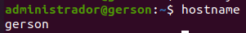
- Si al servidor le quieres cambiar el nombre a “tunombre”:
$sudo hostname tunombre
$hostname
Hecho

- Consulta la IP de tu servidor, la necesitarás para definir la zona inversa
¿Cual es? 10.33.1.2

Recuerda que a continuación vamos a definir un dominio “iesaf.org”

Ejercicio 1
Definición de zonas en /etc/bind/named.conf.local
zone "iesaf.org" {
type master;
file "/etc/bind/db.iesaf.org";
};
zone "1.33.10.in-addr.arpa" {
type master;
file "/etc/bind/db.10.33.1";
};

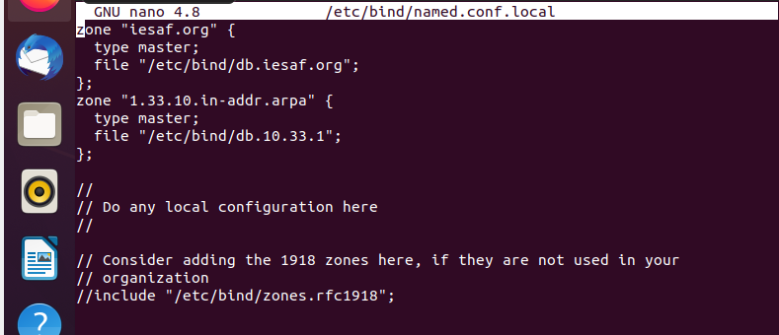

Ejercicio 2
Zona directa db.iesaf.org
$ORIGIN iesaf.org.
$TTL 86400
@ IN SOA tunombre.iesaf.org. admin.iesaf.org. (
2001062501 ; serial
21600 ; refresh after 6 hours
3600 ; retry after 1 hour
604800 ; expire after 1 week
86400 ) ; minimum TTL of 1 day
@ IN NS tunombre.iesaf.org.
@ IN MX 10 correo.iesaf.org.
tunombre IN A 10.33.1.2
correo IN A 10.33.1.2
ftp IN A 10.33.1.2
cliente1 IN A 10.33.1.3
www IN CNAME tunombre
departamentos IN CNAME tunombre

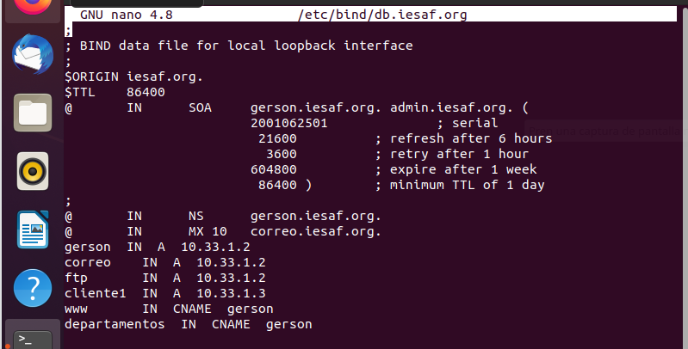

Ejercicio 3
Zona inversa db.10.33.1
$ORIGIN 1.33.10.in-addr.arpa.
$TTL 86400
@ IN SOA tunombre.iesaf.org. admin.iesaf.org. (
2001062501 ; serial
21600 ; refresh after 6 hours
3600 ; retry after 1 hour
604800 ; expire after 1 week
86400 ) ; minimum TTL of 1 day
@ IN NS tunombre.iesaf.org.
2 IN PTR tunombre.iesaf.org.
2 IN PTR correo.iesafn.org.
2 IN PTR ftp.iesaf.org.
3 IN PTR cliente1.iesaf.org.

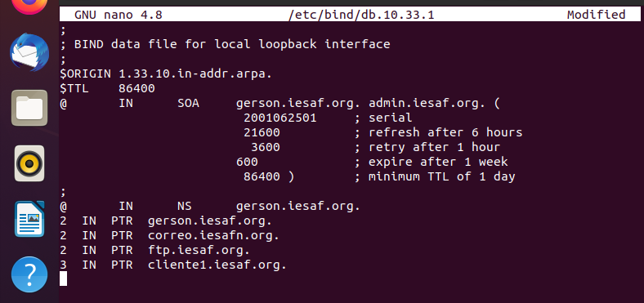

Ejercicio 4
Comprobar configuraciones y reiniciar el servidor
- Verificar la zona directa:
$sudo named-checkzone iesaf.org db.iesaf.org
zone iesaf.org/IN: loaded serial 2001062501
OK
- Verificar la zona inversa:
$sudo named-checkzone 1.33.10.in-addr.arpa db.10.33.1
zone 1.33.10.in-addr.arpa/IN: loaded serial 2001062501
OK
- Reiniciar
$sudo systemctl restart bind9

